淡江時報 第 921 期
社團招生擺攤 花招百出
新聞萬花筒
【記者楊宜君淡水校園報導】甫一開學，有20多個社團在海報街進行招生擺攤，儘管氣候陰晴不定，但每個社團都使出渾身解數、發揮社團特色吸引有興趣的同學加入社團。茶藝社社長資工四黃群驊表示，「天氣的好壞似乎不會影響同學加入社團，我們在這學期將展現更多多元的泡茶技法，歡迎有興趣的同學參加。」新聞研習社社長法文四林佳彣表示，希望透過專業課程再搭配實務練習，讓對新聞寫作有興趣的同學學以致用。
2014/02/22

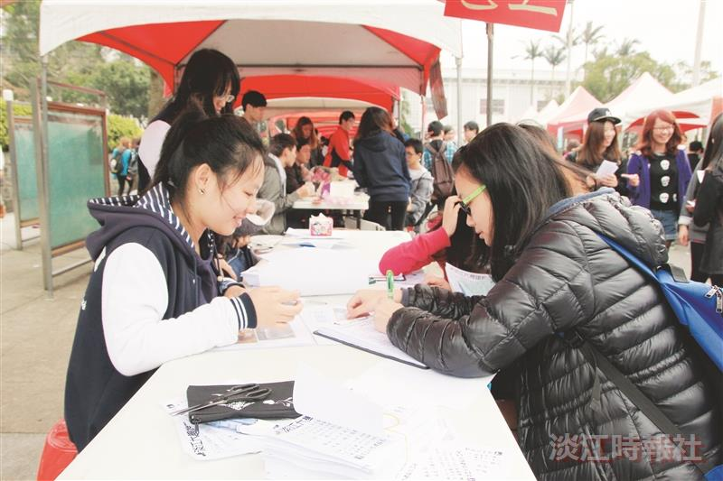
20多個社團風雨無阻在海報街擺攤招生，使出混身解數、花招百出。（攝影／吳國禎）

